**Skilaverkefni 5**

**Gerið valmynd utan um liðina og hafið öll föll efst í skjalinu merkt sínum lið. Munið að kommenta föll vel !**

**Dæmi 1**

Skrifið forrit sem býr til lista með 20 randomtölum á ákveðnu bili.

Þetta gerum við í sérfalli **randomTolur(tala, byrja,enda)** sem tekur inn hversu margar tölur eiga að fara í listinn og byrjun og endir á talnabilinu. Fallið **skilar okkur listanum- þarf að hafa return**

Forritið finnur síðan summu allra talna sem ganga upp í ákveðna tölu valda af notanda.

Þetta gerum við í falli **finnaSummu(talaNot,listi)** sem tekur inn listann og töluna og **skilar summunni -return**

Notandi velur sér tölu (á bilinu 1-10) sem hann vill fá summu fyrir og fyrir tölvuna er valin random tala á sama bili. Síðan á að bera summurnar saman og segja hvor vann, tölvan eða notandi.

Þetta gerum við í falli **hverVann(summaNot, summaTol)** sem tekur inn báðar tölur og **skilar streng um hvor vann – þarf að hafa return**

Notanda býðst að spila aftur og aftur þar til hann velur að hætta. Þegar notandi hefur valið að hætta skrifar tölvan út hversu margir leikir voru spilaði og hversu oft notandi vann og hversu oft tölva vann

**Dæmi 2**

Lambda föll eru gagnleg þar sem um einföld föll er að ræða og einnig ef við erum með fall sem aðeins er notað einu sinni. Búum til forrit sem hefur 100 random tölur á bilinu 200-600 í lista, hér er gott að endurnýta fallið úr lið 4 **randomTolur(tala, byrja,enda)**. Notið filter() og lambda til að setja allar jafnar tölur í nýjan lista.

**Dæmi 3**

Notið listann úr dæmi 1 til að finna allar tölur sem ganga upp í 5 og eru stærri en 350.Notið filter() fallið

**Dæmi 4**

Búið til lista með 200 tölum á bilinu 100 til 900. Notið map() fallið til að draga 2 frá hverri tölu fyrir sig og setja í nýjan lista.

**Dæmi 5**

Búið til lista með 200 tölum á bilinu 1 til 90. Notið list comprehension til setja allar tölur í þriðjaveldi sem eru undir 6 í annan lista.

**Dæmi 6**

Búið til lista með 100 tölum á bilinu 1 til 20. Notið list comprehension til setja allar tölur sem enda á 0 í annan lista. Prentið út listann í röð efsta talan fyrst.

**Dæmi 7**

Notið afturkvæmt fall til að margfalda allar tölur saman í lista.

**Dæmi 8**

Notið genarator fall (yield) til þess að skrifa eina tölu í einu út úr 100 talna random lista sem fallið tekur inn sem færubreytu(argument).

**Dæmi 9***(hafið þennan lið í sér skjali)*

Til er mörg söfn í python. Eitt af þessum söfnum er tkinter.py. prófið að importa það og gerið eftirfarandi forrit:

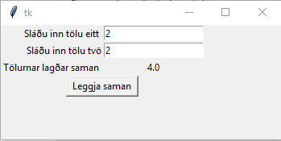

Kóðinn lítur svona út:

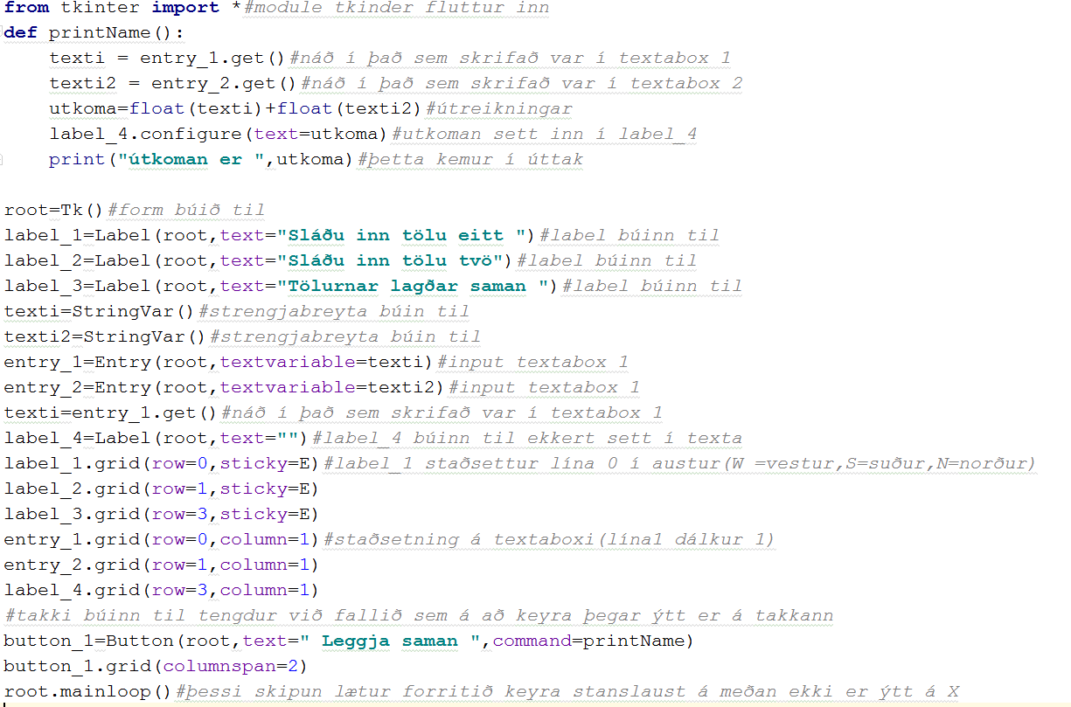

Hér er annar kóði. Prófið að keyra hann

**from** tkinter **import** *  
root =Tk()*#auður gluggi*topFrame=Frame(root)  
one=Label(root,text=**"einni"**,bg=**"red"**,fg=**"red"**)  
two=Label(root,text=**"einni"**,bg=**"yellow"**,fg=**"blue"**)  
one.pack(fill=X)  
two.pack(side=LEFT,fill=Y)  
topFrame.pack()  
bottomFrame=Frame(root)  
bottomFrame.pack(side=BOTTOM)  
button1=Button(topFrame,text=**"ýttu á mig"**,fg=**"red"**)  
button2=Button(topFrame,text=**"button2"**,fg=**"blue"**)  
button3=Button(topFrame,text=**"button2"**,fg=**"yellow"**)  
button4=Button(bottomFrame,text=**"button2"**,fg=**"purple"**)  
button1.pack(side=LEFT)  
button2.pack(side=LEFT)  
button3.pack(side=LEFT)  
button4.pack(side=BOTTOM)  
theLabel=Label(root,text=**"hér er ég"**)*#búa til merkjamiða með ákveðnum texta staðsettan á formin*theLabel.pack()*#settu það inn*root.mainloop()*#heldur glugganum opnum birtist aftur og aftur*